Vísitala notenda heilbrigðisþjónustu í Evrópu 2014:
Heilbrigðisþjónustan á Íslandi er áfram mjög hagstæður kostur en er umbætur eiga sér stað í öðrum löndum lækkar árleg staða hennar

(Brussel, 27. janúar, 2015)
Ísland er í 7. sæti á þessu ári, þegar vísitala notenda heilbrigðisþjónustu í Evrópu hefur verið reiknuð, á milli Belgíu og Lúxemborg. Ísland náði sama stigafjölda fyrir 2014 og fyrir 2013, en flest önnur lönd auka stigafjölda sinn og því fellur Ísland niður listann.
8. útgáfa EHCI var kynnt í dag í Brussel í viðurvist heilbrigðisstjóra ESB Vytenis Andriukaitis. Holland er efst á listanum með 898 stig af 1000 mögulegum, en á eftir fylgja Sviss, Noregur, Finnland og Danmörk. Rannsóknin nær til 36 landa ásamt Skotlandi. Ísland fær 818 stig, 80 stig færri en Holland.
- Þrátt fyrir minni eyðslu í heilbrigðisþjónustu í mörgum löndum halda heildarafköst hennar að batna, útskýrir dr. Arne Bjornberg, stjórnarformaður HCP og rannsóknarstjóri. Í fyrstu mælingunni árið 2006 hlaut aðeins eitt land fleiri en 800 stig af 1000 stigum mögulegum. Árið 2014 eru níu slík afkastamikil heilbrigðiskerfi!
Sökum staðsetningar sinnar í Norður-Atlantshafi hefur Ísland neyðst til að byggja upp heilbrigðiskerfi sem hefur getu til að þjónusta tvær milljónir manna, þó það þjóni einungis 300.000 Íslendingum. Þessa vegna koma afköst Íslands ekki á óvart. Árið 2013 var Ísland eina ríkið sem fær græna einkunn fyrir
alla þætti meðferðarárangurs – í nýju rannsókninni getur Ísland ekki að fullu viðhaldið þessu háa viðmiði. Forvarnir og tímalegt aðgengi hafa batnað en biðtími eftir kjöraðgerðum er samt eftirtektarverður.
Ráðleggingar fyrir umbætur á Íslandi
- Þrátt fyrir lægri stöðu er Ísland einn af hagstæðustu kostum hvað varðar heilbrigðisþjónustu í Evrópu, segir dr. Arne Bjornberg. Aðgengi að lyfjum er ekki nógu gott og því er það svið þar sem hægt væri að bæta afköstin. Eins og á við mörg lönd sem þurfa að skera niður er auðveldast að skera niður á sviði lyfja. Jafnvel þó betra aðgengi sé að umönnun virðist biðtíminn eftir að komast að hjá heimilislækni vera langur og einkum fyrir áætlaða skurðaðgerðir.
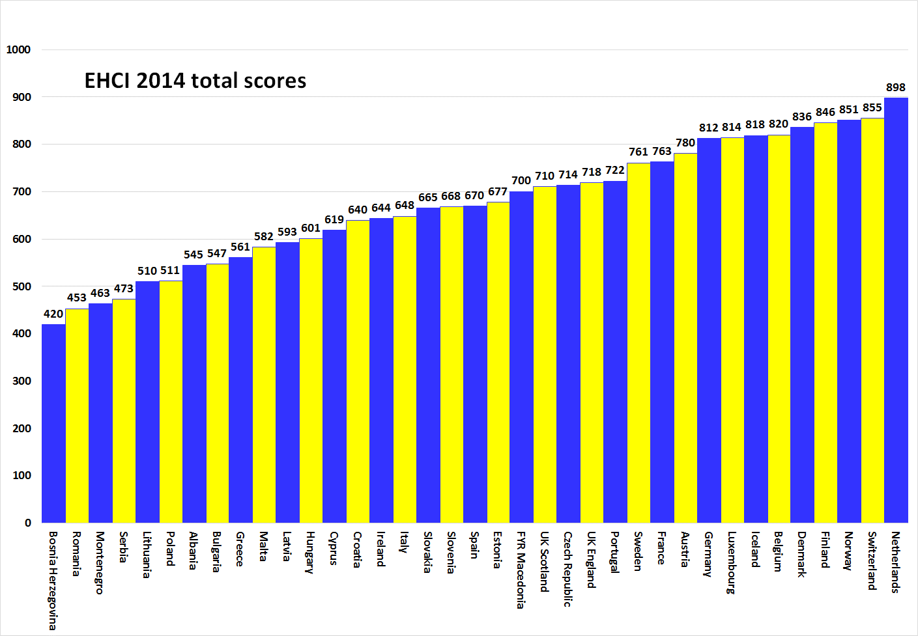

Um HCP
EHCI vísitalan hefur orðið að staðli fyrir mælingar á nútímaheilbrigðisþjónustu síðan hún var fyrst kynnt árið 2005. Vísitalan er reiknuð út frá opinberum gögnum, könnunum meðal sjúklinga og sjálfstæðum rannsóknum sænska fyrirtækisins Health Consumer Powerhouse Ltd. Vísitalan mælir gæði heilbrigðisþjónustu í Evrópu og Kanada og er þannig mikilvægt tæki til valdeflingar fyrir sjúklinga og neytendur. Þar sem framkvæmdastjórn Evrópusambandsins mun núna kerfisbundið meta heilbrigðiskerfi aðildaríkjanna sýnir EHCI gott fordæmi.
EHCI vísitalan fyrir 2014 var studd af Medicover SA í Belgíu og New Direction Foundation í Belgíu með óskilyrtum styrkjum.
Efni EHCI er birt á vefsíðu HCP: www.healthpowerhouse.com . Það er öllum aðgengilegt og heimilt er að vitna í það, sé heimilda getið.
Frekari upplýsingar má fá hjá:
Arne Bjornberg: +46 70 584 84 51; arne.bjornberg@healthpowerhouse.com
Johan Hjertqvist: +46 70 752 18 99; johan.hjertqvist@healthpowerhouse.com

„Við vitum að þessa stundina er vísitala notenda heilbrigðisþjónustu í Evrópu leiðandi í opinberum mælingum á afköstum heilbrigðiskerfa... Framkvæmdastjórn Evrópusambandsins komst nýlega að þeirri niðurstöðu, eftir mat á ýmsum viðmiðunum, að EHCI veitir nákvæmasta og áreiðanlegasta samanburðinn“.
Dr. Vytenis Andriukaitis, heilbrigðisráðherra Litháens, 2013 (ráðherra heilbrigðismála og neytendaverndar ESB síðan í nóvember 2014)

© HPC Ltd. 2015

